Bergensk storsatsning på Data Science

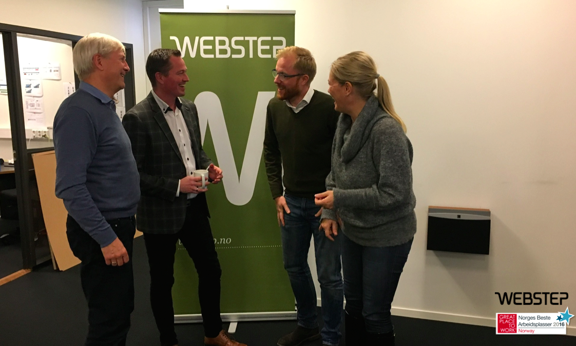
Power Pack: (f.v) Forretningsutvikler og webstepgründer Rolf Helle, Innsikt Bergen-avdelingsdirektør JoarKrohn, Innsikt-rådgiver Erlend Nævdal og IoT-direktør Marianne Styrman har erfaringsbakgrunner som samlet gir konstruktivt krutt i de strategiske diskusjonene.

Bergen 27.10.2016
I 2015 dyttet Gartner offisielt buzzwordet “Big Data” fra hypekurven og ut i arbeid under nye navn. Nå gir Webstep full gass på Data Science og Internet of Things (IoT), for mer effektiv verdiskaping og bedre offentlige tjenester.
- Data Science og “Advanced Analytics” har vokst frem som en samlebetegnelser på prediktiv analyse, maskinlæring og data mining. IoT har blitt ett av de viktigste områdene for høsting av data og verdiskapning på disse, forklarer Joar Krohn, avdelingsdirektør for Websteps avdeling “Innsikt” i Bergen. - På kort tid har Webstep tatt en lederposisjon på dette området, understreker han.
Bygger opp gjennom strategiske ansettelser
På drøye tre år har Webstep dyrket frem Vestlandets største rådgivnings- og implementeringsmiljø innen datavarehus, Information Management og Business Intelligence. Advanced Analytics er en naturlig utvidelse av dette kompetansemiljøet. Dette har trigget storsatsningen.
- Nå i høst ansatte vi nummer to og tre av våre svært dyktige eksperter med tung industrierfaring på Machine Learning. Med dem på plass har vi en faggruppe på 7 personer innenfor analyse og Data Science i Bergen, som utgjør en vesentlig del av fagmiljøet på tilsammen drøyt 15 eksperter innen Business Intelligence, datavarehus og analyse, sier Krohn. Han mener at timingen knapt kunne vært bedre for den strategiske satsningen på dette området:
Hånd i hånd med Webstep-satsning på IoT
- Vi har klart å samle en utrolig fin gjeng av de dyktigste fagpersonene på innsamling, strukturering, analyse og bruk av data. Vi opplever en sterk etterspørsel etter kompetansen vår, og gleder oss til å ta fatt på stadig mer verdiskapende og utfordrende oppdrag for eksisterende og nye kunder. Satsningen vår i Bergen passer dessuten perfekt inn i Websteps store satsning nasjonalt på IoT som i dag fremstår som det kanskje viktigste verdiskapende området for bruk av maskinlæring og avanserte analyseteknikker, forklarer Krohn, og får støtte av Websteps nye IoT-direktør Marianne Styrman:

Les mer om Webstep og IoT
– At Data Science tar av hos Innsikt-avdelingen vår i Bergen er bare utrolig motiverende. IoT-satsningen vår bygger nettopp på initiativer som dette; hyperkompetente miljøer som raskt kan ta i bruk teknologien og skape kundeverdi på kort tid, sammen med kunden selv. Data Science-miljøet i Bergen er et herlig eksempel. Når vi kopler alt dette sammen som vi nå gjør, skaper vi store muligheter på tvers av geografi og teknologimiljøer. Det er klart at prosjekter og løsningsutvikling skaper nye muligheter og spennende utfordringer for våre ansatte, og de som begynner å jobbe hos oss, sier Marianne Styrman.
Vil du bli en del av denne storsatsningen? Kontakt Joar Krohn

Dette er Data Science / Advanced Analytics gjennom Internet of Things, prediktiv analyse, maskinlæring og data mining:
- Koblingen av data fra fysiske objekter med internett, skybaserte løsninger, smarttelefoner og sosiale medier har skapt en helt ny arena for løsninger som benytter data til å automatisere beslutninger og handlinger.
- Eksisterende anvendelsesområder for avansert analyse er for eksempel produktanbefalinger i nettbutikker (Amazon), mediestreaming (Spotify, Netflix), personalisert annonsering (Facebook og Google), avdekking av svindel (fraud detection), kundesegmentering, overvåking og prediktivt/tilstandsbasert vedlikehold.
- Fremtidige store anvendelsesområder vil være selvkjørende biler, fullautomatisert industri (som gruvedrift), saksbehandling gjennom kunstig intelligens, smarte byer, smarte veier – og smarte digitale personlige assistenter: eller “Siris smarte søster” om du vil.

